融水县开展“党史人讲党史”宣讲活动
——融水县委史志研究室

9月19日下午，融水县在保桓中学多媒体教室开展“党史人讲党史”宣讲活动。参加此次活动的人员有：柳州市委党史研究室王献忠副主任、融水县委史志研究室全体同志、保桓中学班子成员和党员教师以及部分学生代表约200多人。
今年以来，为深入学习宣传贯彻习近平新时代中国特色社会主义思想和党的二十大精神，全面宣传党的历史，充分发挥党史部门以史鉴今、资政育人的作用，根据柳州市委党史研究室印发《关于组织开展2023年柳州市“党史人讲党史”宣讲活动的通知》（柳史通〔2023〕10号）文件要求，融水县积极开展“党史人讲党史”宣讲活动，不断推动融水党史学习教育常态化长效化开展。
此次活动邀请到柳州城市职业学院教务与实训管理处处长周华教授，他就《从党章发展看中国共产党的初心使命》作了宣讲。周华教授全程用确切的、大量的调研史实剖析了建党的初心与艰难，阐述了党章发展的艰辛历程。让在场的听者了解到中国共产党的不凡发展历程，感受到革命前辈及革命先烈们的忠贞不渝、一心为民的崇高思想，从而激发大家有着不畏艰难、英勇拼搏的精神动力，持续为实现伟大的“中国梦”而不懈奋斗。
活动中，中共融水苗族自治县委员会党史县志研究副主任韦龙焜还就“保桓中学”的由来以及陶保桓烈士相关事迹做了简要介绍，并强调了党史学习教育的重要意义。
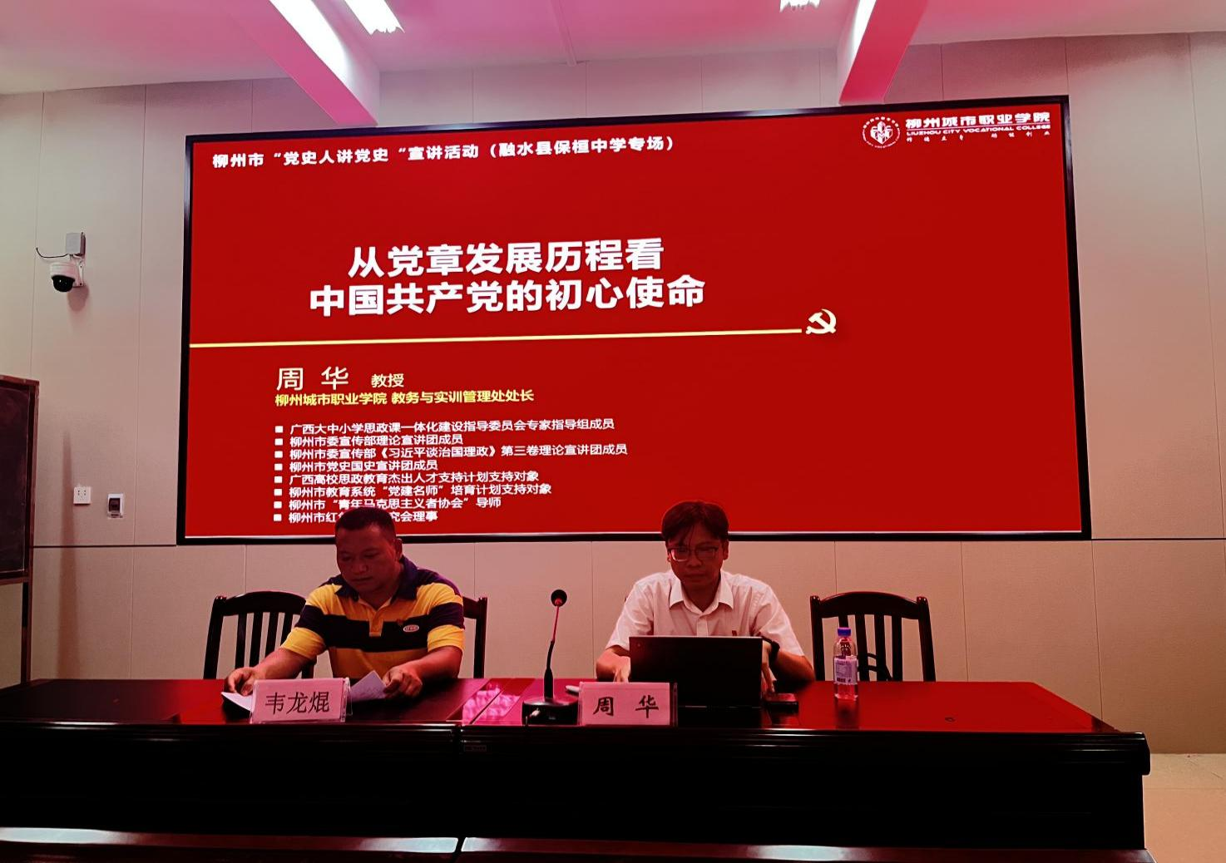
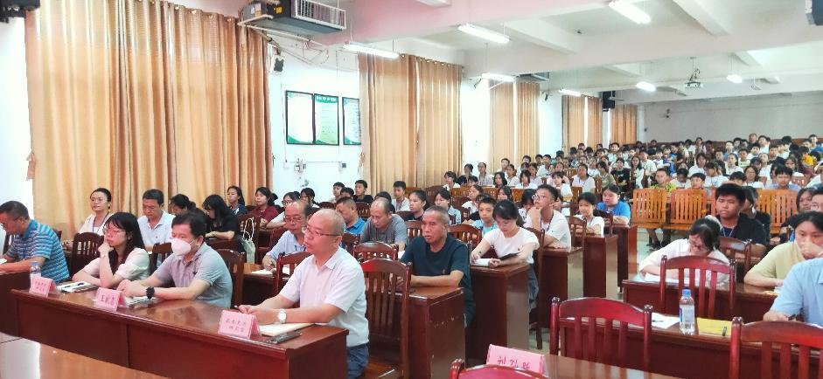
图1、2为2023年9月19日下午在融水县保桓中学多媒体教室开展“党史人讲党史”宣讲活动现场。

融水是柳州市红色资源大县，拥有红七军二次途经融水的历史；柳北第一个党支部（即融县支部）在融水境内建立；柳北总队发展与壮大主要在融水境内砺炼成长；2013年融水被认定为革命老区县，目前该县拥有市级党史教育基地4个（全市17个），红色资源保护点达80多处，红色资源极其丰富。鉴此，在融水开展好“党史人讲党史”宣讲活动是件极其重要的事情，该县将全力做好此项工作，向社会大力推介融水历史，为融水红色旅游业及经济社会各项事业高质量发展做出应有的贡献。

